Arbeitsschritte zur Lösung der Aufgabe:
- Briefvorlage kopieren → Extras → Briefe und Sendungen → Serienbrieferstellung (→ Abb.3.1.1)
→ Abarbeiten der sechs Arbeitsschritte zum Seriendruck:
→ Empfänger wählen vorhandene wählen → Adressdatei (gängige Formate: *.doc, *.xls, *.dbf) oder neu erstellen
In Abb.3.1.2 sind die veränderlichen Felder des Serienbriefes (Seriendruckfelder, Bedingungsfelder und das Datum) grau unterlegt
- Seriendrucksymbolleiste aktivieren (Ansicht → Symbolleisten → Seriendruck)
- Adresse als Seriendruckfelder einfügen (→Abb.3.1.3)
- Aktuelles Datum eintragen (→ Abb.3.1.4)
- Bedingungsfelder (WENN-Funktion) formulieren. (→ Abb.3.1.5)
Zur Formulierung der Anrede ist es notwendig, die Feldfunktionen zu aktivieren (→ Abb.3.1.6), um die hier vorliegende verschachtelte Bedingung richtig eingeben zu können
- Einfügen der Kopfzeile mit dem Absender:
Symbolleiste → Ansicht → Kopf- und Fußzeile → Absenderdaten eingeben und nach Vorgabe formatieren (→ Abb.3.1.7-8)
- Hyperlink erstellen
Web-Adresse aus dem Brief kopieren und im Internet-Explorer öffnen
→ zu verlinkende Adresse im Brief markieren → Einfügen → Hyperlink → Adresse aus „besuchte Webseiten“ auswählen und Hyperlink einfügen (→ Abb.3.1.9)
- Seriendruck in neues Dokument (→ Abb.3.1.10)
→ Alle 12 Serienbriefe werden in neuem Fenster angezeigt
- Sortieren der Adressdatei:
Adressdatei aufrufen → Tabelle → Sortieren → erster Sortierschlüssel: Anrede ,
zweiter Sortierschlüssel: Vorname 2 (→ Abb.3.1.11)
Abbildung 3.1.1 - Serienbrieferstellung:
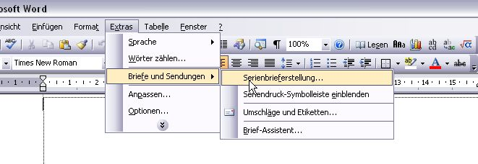

Abbildung 3.1.2 - Serienbrieffelder:
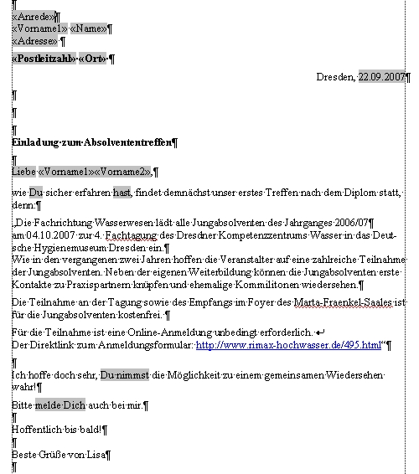

Abbildung 3.1.3 – Eingabe der Adressfelder:
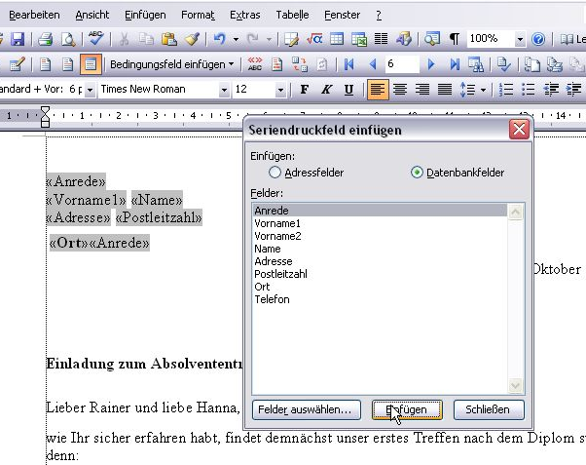

Abbildung 3.1.4 –aktuelles Datum einfügen
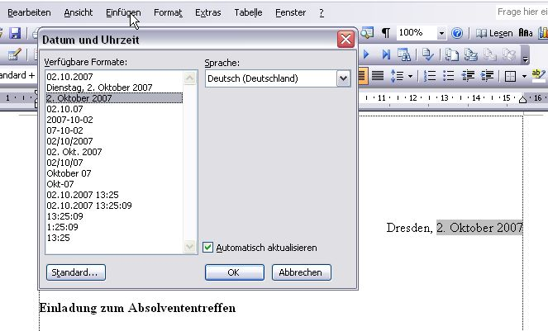

Abbildung 3.1.5 – Bedingungsfeld einfügen:
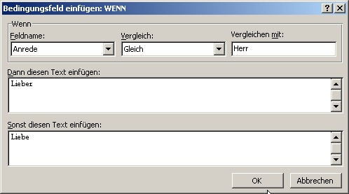

Abbildung 3.1.6 – Bedingungsfeld mit aktivierter Feldunktion
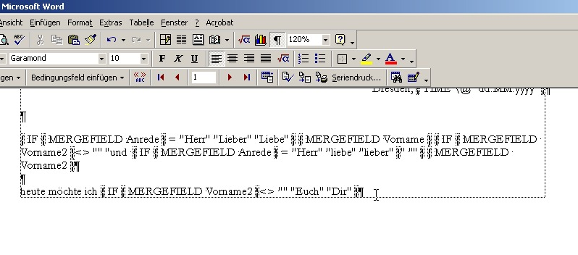

Abbildung 3.1.7– Briefkopf einfügen
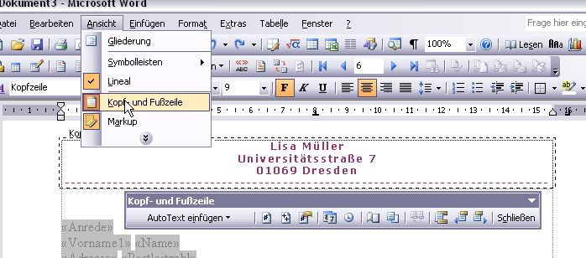

Abbildung 3.1.8– Kopfzeile formatieren
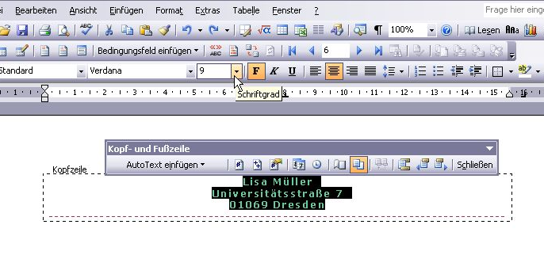

Abbildung 3.1.9 – Hyperlink einfügen
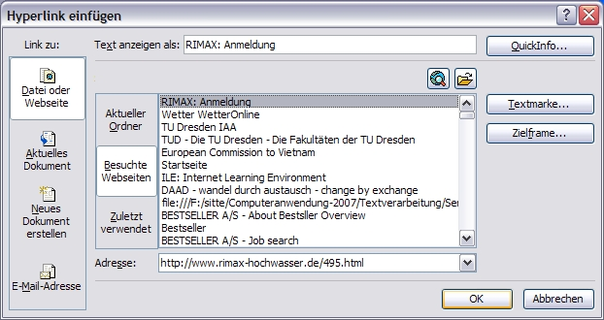

Abbildung 3.1.10 – Seriendruck aktivieren
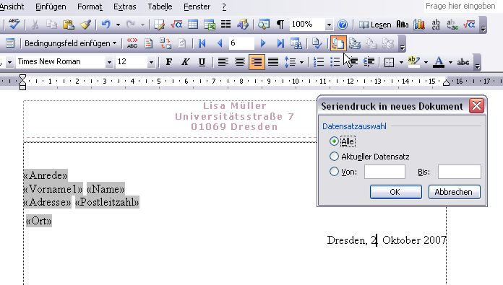

Abbildung 3.1.10 – Sortieren
